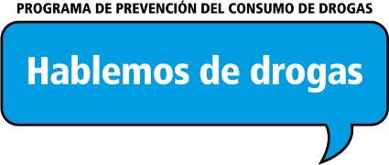
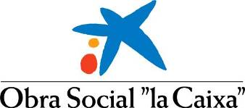
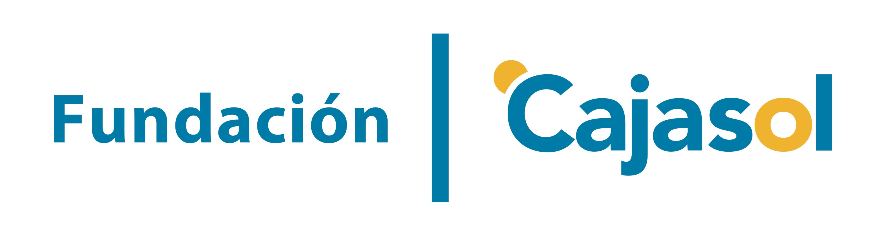

Nota de prensa

La exposición “Hablemos de drogas”, el programa educativo para estudiantes de secundaria, el programa de orientación para familias y la guía de formación para los profesionales sanitarios constituyen los ejes del programa.

La Obra Social ”la Caixa” y la Fundación Cajasol, en colaboración con al Ayuntamiento de Jerez de la Frontera, presentan el programa de prevención del consumo de drogas

- Hoy día 6 de noviembre, se inaugura la exposición itinerante “Hablemos de Drogas” en la Plaza del Arenal. La exposición, organizada en colaboración con el Ayuntamiento de Jerez de la Frontera, se podrá visitar hasta el 8 de diciembre de 2014.

- El programa “Hablemos de drogas” tiene como objetivo sensibilizar y prevenir a los jóvenes ante las drogas, y se aborda de forma integral, ofreciendo recursos de información, orientación y formación a las familias, la comunidad educativa, los profesionales de la salud y los jóvenes.

- Según la Encuesta Estatal sobre Uso de Drogas en estudiantes de Enseñanzas Secundarias de 2012 (ESTUDES) el alcohol y el tabaco, seguidos del cannabis siguen siendo las drogas más consumidas por los estudiantes españoles. Le siguen, por este orden, hipnosedantes (con y sin receta), cocaína, éxtasis, alucinógenos, anfetaminas, inhalables volátiles y heroína, que se sitúa en último lugar.

- El programa “Hablemos de drogas” de la Obra Social ”la Caixa” ha sido galardonado con el Premio Reina Sofía contra las drogas, en la categoría de Labor Social, por ser un proyecto de prevención basado en los efectos de las drogas en el cerebro, la salud y el comportamiento de las personas.

- La exposición interactiva “Hablemos de drogas”, que se divide en nueve ámbitos, invita a reflexionar en torno a una serie de conceptos básicos sobre las drogas, alerta de los peligros que comporta el uso de las mismas y proporciona toda la información necesaria para tomar decisiones responsables.

- Los ejes de este programa se ponen en marcha también en Internet a través de la web www.hablemosdedrogas.org; un portal que se pone a disposición del profesorado y alumnado de secundaria, y que ofrece una visita en 3D de la exposición interactiva “Hablemos de drogas”.

- “Hablemos de drogas” también ofrece un teléfono de orientación y soporte gratuito (900 22 22 29) y una guía de prevención dirigidos a las familias con hijos de entre 11 y 18 años.

- En el marco de este programa, la Obra Social ”la Caixa” y la Fundación Cajasol han organizado la exposición interactiva “Hablemos de drogas” que hoy presenta en Jerez de la Frontera en la carpa instalada en la Plaza del Arenal.

Jerez de la Frontera, 6 de noviembre de 2014.- La alcaldesa de Jerez de la Frontera, Mª José García-Pelayo; el director territorial de “la Caixa” en Andalucía Occidental, Rafael Herrador; el subdirector del Área Social de la Fundación Bancaria “la Caixa”, Francesc Ventura; y Luis Miguel Pons, director de Acción Social y Emprendedores de La Fundación Cajasol, han presentado esta mañana en Jerez de la Frontera la exposición “Hablemos de drogas”, organizada por la Obra Social “la Caixa” y la Fundación Cajasol en el marco de la obra social conjunta de ambas entidades impulsan para desarrollar proyectos sociales y culturales que contribuyan a mejorar la calidad de vida de los andaluces.

Frente a la realidad que rodea a muchos jóvenes y a sus familias en relación con el consumo de drogas, la Obra Social ”la Caixa” ha decidido impulsar este programa integral dirigido a prevenir, informar y sensibilizar sobre las drogas a los distintos agentes sociales que son elementos clave en este objetivo: los jóvenes, las familias, los educadores, los profesionales de los centros de salud y la ciudadanía en general.

El objetivo del programa es incidir positivamente en la reducción del consumo de drogas entre los jóvenes, tal y como promueve la Estrategia Nacional sobre Drogas 2009-2016 del Ministerio de Sanidad, Política Social e Igualdad.

Según la última Encuesta Estatal sobre Uso de Drogas en Estudiantes de Enseñanza Secundaria de 2012 (ESTUDES), las drogas consumidas por un mayor porcentaje de estudiantes de 14 a 18 años siguen siendo el alcohol, el tabaco y el cannabis. Les siguen los hipnosedantes, la cocaína y el éxtasis.

Sobre la proporción de consumidores actuales de estas sustancias, es decir, los que las han consumido alguna vez en los 30 días anteriores a la encuesta, el alcohol es la sustancia más consumida:

Alcohol | 74 % ha consumido alguna vez en los últimos 30 días
Tabaco | 12,5% diariamente en los últimos 30 días
Cannabis | 16,1 % en los últimos 30 días
Cocaína | 1,5% en los últimos 30 días

La edad media de inicio en el consumo se sitúa entre los 13 y los 16 años y, en general, se observa una tendencia estable de la evolución, aunque en alguna droga, como la cocaína, se detecta una ligera mejora en el retraso de la edad de inicio.

Sustancia | 1994 | 2010 | 2012
Tabaco | 13,9 años | 13,5 años | 13,6 años
Alcohol | 13,5 años | 13,7 años | 13,9 años
Hipnosedantes | - | 14,4 años | 14,3 años
Cannabis | 15,1 años | 14,7 años | 14,9 años
Cocaína | 15,6 años | 14,9 años | 15,5 años
Éxtasis | 15,6 años | 15,3 años | 15,8 años
La tendencia en el consumo de alcohol presenta un preocupante repunte en 2012 con un 81,9% que ha consumido en el último año y el 74% en el último mes. Y esta tendencia es sobre todo en los más jóvenes, en edades entre los 14 y los 15 años y, especialmente, en las chicas en esta franja temprana de edad.

En esta última encuesta se destaca el «consumo de borrachera» y el dato de que más de la mitad de los jóvenes de 16 años se ha emborrachado en el último año y el 26% en el último mes. Otro dato preocupante es una forma emergente de beber, “binge drinking” término inglés, que hace referencia al consumo de 5 o más vasos/copas en un período corto (2 horas) para emborracharse rápidamente. Por otra parte, la práctica del botellón alcanza el 62% de los jóvenes encuestados. Además, el consumo intensivo de alcohol se asocia a un mayor uso de drogas ilegales (policonsumo).

En el caso del Cánnabis se mantiene el consumo global pero se incrementa, de manera notable, el consumo de riesgo, y en paralelo se observa que la percepción de riesgo sigue disminuyendo.

Se incorpora como cuarta substancia consumida los hipnosedantes, con una tendencia ascendente y una edad de inicio muy precoz aunque, como dato positivo, la disponibilidad percibida ha disminuido.

Esta nueva forma de relación con las drogas recibe el nombre de «consumo recreativo». Se trata de un consumo de drogas, legales e ilegales, que normalmente se presenta asociado al tiempo de ocio, en especial al nocturno durante los fines de semana.

La Obra Social ”la Caixa”, consciente de que la mejor forma de prevenir los riesgos y las consecuencias que conlleva el consumo de drogas es informar sobre los efectos de las sustancias adictivas y ofrecer formación y orientación, tanto a los jóvenes como a las personas que están en contacto con ellos, pone en marcha las actuaciones siguientes, en el marco de su programa:

- Exposición itinerante “Hablemos de drogas”.
- Programa de orientación dirigido a las familias.
- Programa educativo para Educación Secundaria, desde la Ciencia.
- Recurso virtual www.hablemosdedrogas.org

Exposición interactiva “Hablemos de drogas”

La exposición interactiva “Hablemos de drogas”, enmarcada dentro del programa de la Obra Social ”la Caixa”, invita a reflexionar en torno a una serie de conceptos básicos sobre las drogas, de una forma comprensible. Además, la muestra alerta sobre los riesgos que su uso conlleva y aporta información actualizada y elementos de juicio para desarrollar una actitud crítica ante las drogas.

La Obra Social ”la Caixa” contribuye así al conocimiento sobre los diferentes tipos de drogas existentes, profundizando en las repercusiones que puede tener su consumo sobre la salud y la vida cotidiana. Se trata, en definitiva, de un espacio que invita a la reflexión para poder decidir de forma responsable.

La exposición consta de un ámbito introductorio y nueve ámbitos modulares a través de los cuales, sucesivamente, se identifica, se define, se presenta un análisis y un diagnóstico de la situación y se proponen vías que fomenten la prevención.

Las nueve áreas en las que se divide esta muestra interactiva son las siguientes:
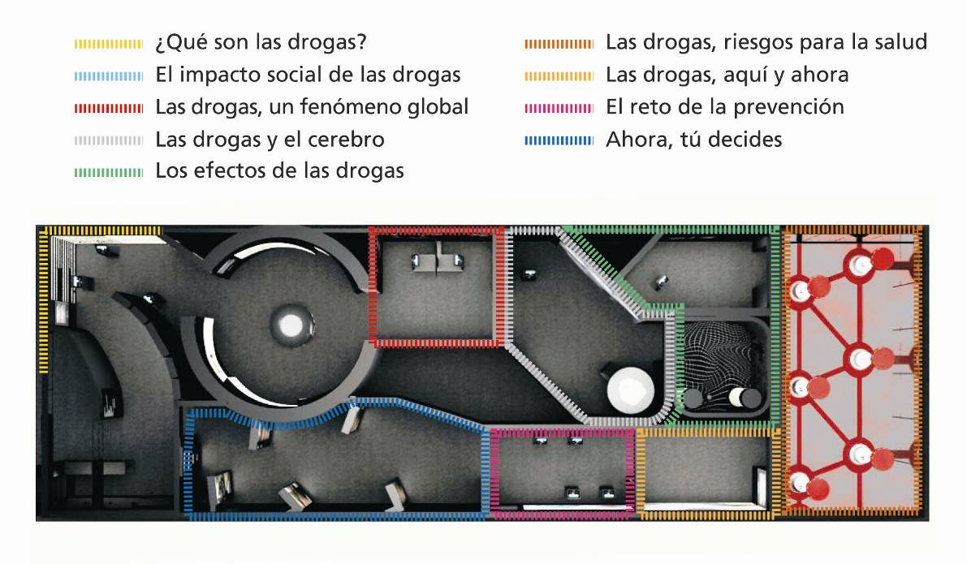

Hasta la fecha, más de 900.000 personas han visitado esta exposición.

Paralelamente a la exposición, la Obra Social ”la Caixa” ha organizado actividades presenciales y virtuales para jóvenes, padres y profesionales de la salud y de la educación, que se pueden encontrar en

www.hablemosdedrogas.org

Programa educativo para Educación Secundaria: presencial y virtual

Sin duda, el profesorado influye de forma esencial en la toma de decisiones y en la educación de los jóvenes. Con la irrupción de las nuevas tecnologías de la información, las clases tradicionales como las conocíamos hasta ahora han cambiado; se han adaptado a los nuevos entornos educativos, igual que los profesores se han adaptado a las nuevas formas de enseñar a sus alumnos.

Por ello, la Obra Social ”la Caixa” ha desarrollado un recurso educativo virtual que permite abordar la prevención del consumo de drogas a nivel educativo, tanto de forma presencial como de forma virtual a través de la nueva web www.hablemosdedrogas.org

Tanto por su temática, como por su metodología, el programa educativo de prevención del consumo de drogas puede ser integrado como una actividad curricular más, en el aula, en las asignaturas de ciencias, tanto de Educación Secundaria Obligatoria como de Bachillerato, a través de tres unidades didácticas de neurobiología de la adicción y efectos del consumo de drogas.

El programa educativo “Hablemos de drogas” pretende facilitar herramientas a los profesores de educación secundaria para que puedan trabajar la prevención del consumo de drogas con los alumnos, a partir del aprendizaje científico de las bases neurobiológicas de la adicción y de los efectos de las drogas sobre nuestro cerebro, nuestro cuerpo y nuestro comportamiento.

En Jerez de la Frontera, la propuesta se concreta en la realización de una formación dirigida al profesorado, principalmente del ámbito científico, para que pueda desarrollar en el aula la unidad didáctica de neurobiología de la adicción. Posteriormente, los alumnos podrán participar en el debate que realizaremos, en el marco del programa “Hablemos de drogas”, con el científico Dr. Rafael Maldonado, catedrático de Farmacología de la Universidad Pompeu Fabra.

Una herramienta al servicio de las familias

La guía para los padres “Hablemos de drogas”. Una realidad que debe tratarse en familia analiza los diferentes puntos de vista entre padres e hijos y ofrece consejos y estrategias para lograr una buena comunicación, partiendo de la premisa de que prevenir es ayudar a decidir. La Obra Social ”la Caixa” ha distribuido gratuitamente 1.200.000 ejemplares de la guía, que se dirige a las familias con hijos de edades comprendidas entre los 11 y los 18 años.

La guía incluye recomendaciones prácticas para iniciar una conversación en torno a las drogas, y sobre los riesgos y las consecuencias que estas conllevan. Además, se aconseja cómo actuar ante una situación de posible consumo. En especial, estimula a los padres a aportar conocimientos, habilidades personales, testimonios y valores para que los hijos, por sí mismos, aprendan a adoptar una actitud responsable.

En el marco del programa, y con la colaboración de la Dirección General de las Familias y la Infancia del Ministerio de Sanidad, Política Social e Igualdad, se ha puesto en marcha un teléfono gratuito de atención a las familias (900 22 22 29) que hasta el momento ha recibido ya más de 21.000 llamadas. El objetivo es orientar a las familias y proporcionarles unas pautas de actuación en su relación con los hijos, para prevenir las conductas de riesgo asociadas al consumo de drogas e informar sobre recursos especializados, adecuados a la demanda de cada caso.

Material de formación y actualización para los profesionales de los centros de salud

Los médicos de familia, los pediatras y el personal de enfermería ejercen un papel muy importante en la prevención del consumo de drogas y en el apoyo a las familias. La Obra Social ”la Caixa”, en colaboración con la semFYC (Sociedad Española de Medicina de Familia y Comunitaria), ha desarrollado un programa de formación para los profesionales de salud que también encontramos en www.hablemosdedrogas.org y que consta de una guía en la que se recogen algunas preguntas frecuentes relacionadas con el consumo de drogas y algunas respuestas posibles, además de recomendaciones prácticas.

Su finalidad es proporcionar información actualizada y útil para estos profesionales en su relación con los padres y las madres de los jóvenes y con los propios adolescentes. Además, el programa ofrece una herramienta de autoformación dirigida a los profesionales de los centros de salud, con materiales para organizar sesiones de formación para los equipos sanitarios. Estos materiales incorporan directrices sobre cómo orientar a las familias, además de información actualizada sobre drogas, hábitos de consumo y efectos sobre la salud.

Por otro lado, se ha puesto a disposición de todos los profesionales vinculados con la prevención del consumo de drogas, toda la información y documentación más relevante sobre drogas que se ha publicado en organismos internacionales como la ONU, el Plan Nacional sobre Drogas, el NIDA de Estados Unidos y los diferentes planes municipales o autonómicos de drogas de las Comunidades Autónomas de España.

Actividades educativas “Hablemos de drogas” en Jerez de la Frontera
Centros de educación secundaria

Formación específica dirigida al profesorado de ciencias sobre los efectos de las drogas en el cerebro y la salud a cargo del Dr. Rafael Maldonado.

Dicha sesión de formación para docentes se realizará el martes 11 de noviembre a las 11:00h en la Sala de Conferencias de la Fundación Caballero Bonald.
Después de la sesión de formación el Dr. Rafael Maldonado ofrecerá a los asistentes una visita guiada a la exposición.

Visita guiada a la exposición para estudiantes de educación secundaria

Una visita guiada por la exposición “Hablemos de drogas” permite profundizar en sus contenidos y trabajar en grupo algunos de sus temas principales: las drogas, su impacto social, sus efectos sobre la salud y la importancia de la prevención.
Previa cita al teléfono 902 999 327

Debate con el Dr. Rafael Maldonado y estudiantes de educación secundaria

Los grupos de alumnos de los distintos centros educativos que hayan visitado la exposición “Hablemos de drogas” y hayan trabajado en el aula la unidad didáctica de neurobiología de la adicción, podrán realizar un debate con el Dr. Rafael Maldonado y transmitirle sus dudas acerca de los efectos del consumo de drogas sobre la salud y el cerebro.

Día: pendiente determinar
Hora: de 11:00h a 13:00h
Lugar: pendiente determinar

Las inscripciones a todas las actividades se deben realizar por teléfono (902 999 327) o correo electrónico: hablemosdedrogas@magmacultura.com

Familias y público en general
De lunes a viernes, de 09.30 a 14.00 h y de 17.00 a 21.00 h
Sábados, domingos y festivos, de 11 a 14 h y de 17 a 21:00 h

Visitas escolares
Previa cita al teléfono 902 999327

Visitas guiadas a la exposición
De lunes a viernes, a las 19 h
Sábados, domingos y festivos, a las 12 y a las 19 h
Ofrecemos visitas guiadas para el público en general, con formadores especializados en prevención del consumo de drogas.

Visitas guiadas grupos
De lunes a viernes, de 9.30 a 13.30 h y de 15 a 17 h

Para más información:
Victoria Lobato – 629 732351 vlcomunicacion@vlcomunicacion.com
http://www.lacaixa.es/obrasocial
Sala de prensa multimedia
http://prensa.lacaixa.es/obrasocial

(Se adjunta fotografías del acto)

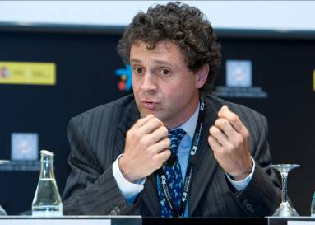

DR. RAFAEL MALDONADO

Nacido en Cádiz, Rafael Maldonado estudió Medicina en la capital gaditana, donde se licenció en 1985 con la máxima calificación. Tras publicar, también en Cádiz, su tesis doctoral sobre farmacología, prosiguió con sus investigaciones en la Universidad René Descartes de París y en la Scripps Clinic de California. En 1991 logró, por oposición, plaza de funcionario en el Instituto Nacional de Investigación sobre la Salud de Francia.

Pero la Universidad Pompeu Fabra de Barcelona le ofreció, en 1998, la posibilidad de dirigir un grupo de investigación en España. Desde entonces es catedrático de Farmacología en la Facultad de Ciencias de la Salud y de la Vida, donde dirige la Unidad de Neurofarmacología.

Conferenciante habitual en las principales universidades y organismos investigadores del mundo el Dr. Maldonado cuenta ya con varios premios en su haber. En el año 2009 se le otorgó el premio ICREA, de la Institución Catalana de Investigación y Estudios Avanzados por su investigación sobre los mecanismos de adicción de las diferentes substancias, valorando la excelencia investigadora y la capacidad de liderazgo. En el año 2011 se le ha otorgado el Premio Nacional de Farmacología de la Fundación Esteve por sus estudios sobre los efectos del cánnabis.

La última investigación afrontada por el grupo que dirige en la Universidad catalana está relacionada con la adicción a la nicotina, un proyecto subvencionado por el Instituto Nacional para la Lucha contra la Droga de Estados Unidos, un organismo también dependiente del Instituto de Salud de aquel país.

